|  |  |
| --- | --- |
| Название вашей команды:  _____________________________________________ | Кол-во участников ___ |

## **«Удивительный мир кодирования и передачи информации: от Морзе до цифры!» (информатика, 9 класс)**

## **Рабочий лист учащегося (вариант 2)**

## **Задача 1. «Телеграфная революция. Точки и тире меняют мир»**

### **Экспонат:**

действующий телеграфный аппарат Морзе (с возможностью передачи сигналов). В музее найдите экспонат, изображенный на рис. 1.

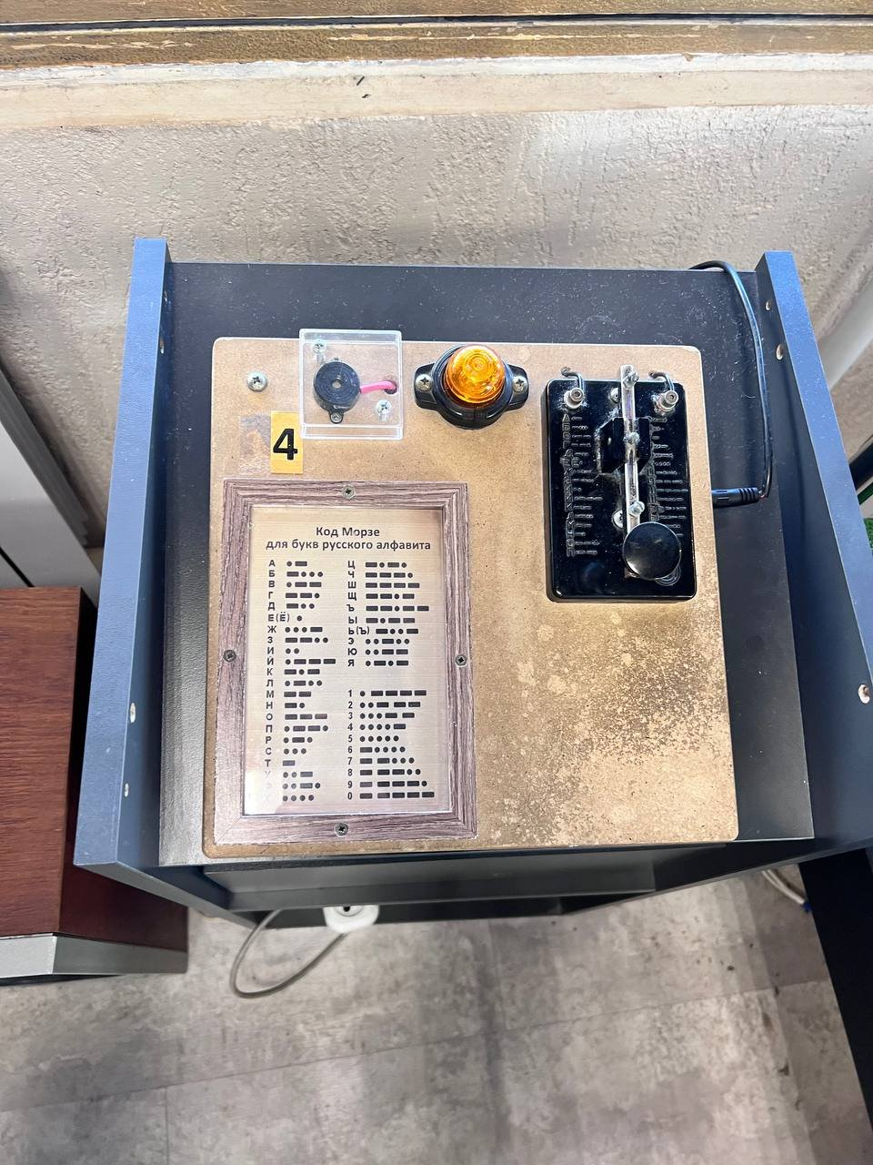

Рис. 1. Телеграф Морзе

### **Задача 1.1.** «Телеграфный детектив»

Вам необходимо разобраться в запутанной истории развития телеграфа, расставив в хронологическом порядке ключевые события.

#### Задача 1.1.1. Восстановите связи в следующей таблице

Таблица 1. Передача сигнала

|  |  |  |  |
| --- | --- | --- | --- |
| **Основной механизм** | Аппарат с ключом и электромагнитом, записывающим сигналы на бумажную ленту |  | **Развитие телеграфной сети в России**  Как на Север телеграф тянули. От Архангельска до Кандалакши – GoArctic.ru –  Портал о развитии Арктики |
| **Суть** | Передача сообщений с помощью электрических импульсов по проводам, используя специальную схему, где каждой букве и цифре соответствовала комбинация коротких и длинных сигналов |
| **Значение** | Простота, надежность, возможность передачи на большие расстояния |
| **Недостатки** | Создание дорогостоящих линий связи, соединяющих города и страны |
|  |  |
| **Основной механизм** | Аппарат с ключом и электромагнитом | **Оптический телеграф Клода Шаппа**  Файл:OptischerTelegraf.jpg |
| **Суть** | Соединение городов и удаленных регионов системой связи |
| **Значение** | Укрепление государственного управления, развитие торговли, ускорение обмена информацией |
| **Недостатки** | Высокая стоимость |
|  |  |
| **Основной механизм** | Башня с подвижными «крыльями» | **Прокладка первого трансатлантического телеграфного кабеля**  Первый трансатлантический кабель |
| **Суть** | Система башен, расположенных на расстоянии видимости. Операторы на башнях, используя подвижные элементы (крылья, планки), передавали закодированные сообщения |
| **Значение** | Первая реально работающая система передачи сообщений на большие расстояния со скоростью, превышающей скорость гонца |
| **Недостатки** | Зависимость от погоды (туман, дождь), необходимость строительства башен, сложность кодирования |
|  |  |
| **Основной механизм** | Огромный моток кабеля | **Электромагнитный телеграф Сэмюэла Морзе** |
| **Суть** | Соединение материков через океан телеграфной линией, что позволило передавать сообщения через океан за считанные минуты (вместо недель, которые требовались для доставки почты пароходом) |
| **Значение** | Революция в мировой связи, начало эпохи глобальных коммуникаций |
| **Недостатки** | Первый кабель проработал всего несколько недель, и стоил более 3 млрд рублей в пересчете на сегодняшний день |

#### Задача 1.1.2. Восстановите верный хронологический порядок

Таблица 2. Этапы развития передачи сигнала

|  |  |
| --- | --- |
|  | **Развитие телеграфной сети в России** |
|  | **Оптический телеграф Клода Шаппа** |
|  | **Прокладка первого трансатлантического телеграфного кабеля** |
|  | **Электромагнитный телеграф Сэмюэла Морзе** |

### Задача 1.2. Детективное расследование «По следам телеграфного кода»

*Задача 1.2.1.* Расшифруйте сообщение, записанное азбукой Морзе.

**.--. .-. .. .-- . –**

Ответ: ___________________________

*Задача 1.2.2.* Зашифруйте собственное сообщение, используя код Морзе. **«Передайте» сообщение с помощью телеграфного аппарата Музея.**

*Задача 1.2.3.\** Расшифровать сообщение, переданное с помощью семафорного алфавита Шаппа.

|  |  |
| --- | --- |
| Фото с сайта https://questhint.ru/azbuka-shappa/ |  |

Ответ: ___________________________

### **Задача 1.3.** «Телеграмма через океан»

*Задача 1.3.1.* Длительность точки составляет 1 секунду, тире — 3 секунды, а пауза между символами — 1 секунду. Рассчитайте время передачи сигнала «**СОС**».

Ответ: ____________________________________________________________

*Задача 1.3.2.* Вычислите, сколько времени потребуется на передачу всего сообщения «**Дедушкин Чердак**» (учитывая пробел между словами — 3 секунды).

Ответ: ____________________________________________________________

*Задача 1.3.3.* При скорости распространения электрического сигнала по трансатлантическому кабелю, равной 450 км/с, рассчитайте задержку передачи между Европой и Америкой (расстояние 5000 км).

Ответ: ____________________________________________________________

*Задача 1.3.4.\** Определите общее время получения сообщения адресатом с учётом времени передачи и задержки распространения.

Ответ: ____________________________________________________________

## Задача 2. «Застывшая музыка. Чудо фонографа и грампластинки»

### **Экспонат:**

фонограф Эдисона. В музее найдите экспонат, изображенный на рис. 2.

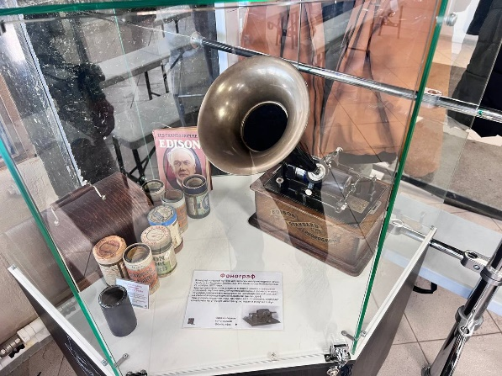

Рис. 2. Фонограф Эдисона

### **Задача 2.1.** «Звуковой детектив»

*Задача 2.1.1*. Вам необходимо выстроить эволюционную цепочку развития технологий звукозаписи, анализируя представленные экспонаты и карточки с описаниями.

Таблица 3. Хронология Звукозаписи

|  |  |
| --- | --- |
|  | Цифровая революция. Распространение **сжатых цифровых форматов** (MP3, AAC и др.) и появление потоковых сервисов (стриминговых платформ). Это кардинально изменило способы распространения и потребления музыки |
|  | Изобретение **магнитной ленты** в Германии позволило редактировать аудиозаписи и осуществлять многоканальную запись (записывать несколько звуковых дорожек одновременно). Технология получила широкое распространение и усовершенствование после Второй мировой войны |
|  | Эмиль Берлинер патентует **граммофон**. Использует диски (пластинки) вместо цилиндров и поперечную запись (движение иглы из стороны в сторону), что упрощает массовое производство |
|  | Philips выпускает **компакт-кассету**. Она обеспечивает портативность записи и воспроизведения звука, а также дает пользователям возможность самостоятельно делать записи |
|  | Французский изобретатель Эдуар Леон Скотт де Мартенвиль патентует **фоноавтограф** — устройство, записывающее звук, но предназначенное не для воспроизведения, а для визуального изучения звуковых волн |
|  | Революция в звукозаписи благодаря появлению **первых электрических микрофонов** и усилителей. Значительное улучшение качества записи по сравнению с механическим методом |
|  | Columbia Records представляет долгоиграющую **пластинку** (LP) на 33⅓ оборота в минуту, **сделанную из винила**. RCA Victor почти одновременно выпускает 45-оборотные пластинки (синглы). Винил прочнее шеллака |
|  | **Грампластинки изготавливаются из шеллака** (природной смолы). Они хрупкие, имеют ограниченное время звучания, и скорость их вращения часто составляет около 78 оборотов в минуту |
|  | Томас Эдисон изобретает **фонограф** — устройство, способное записывать и воспроизводить звук. Звук записывается на цилиндр, обернутый фольгой, с помощью иглы, соединенной с диафрагмой (глубинная запись) |
|  | Появление **компакт-диска** (CD), разработанного совместно Sony и Philips. Цифровая запись обеспечивает более чистое звучание и долговечность по сравнению с аналоговыми носителями |

Задача 2.1.2. (кейсовое задание на функциональную грамотность)

Внимательно **прочитайте текст «История звукозаписи»** и выполните задания.

*Задача 2.1.2.****1.*** Установите соответствия между технологиями записи звука и принципами их работы. (см. табл. 4).

Таблица 4. Виды записи звука

|  |  |  |
| --- | --- | --- |
| А. Механическая запись |  | 1) Звук превращается в электрический сигнал, который намагничивает частицы на ленте |
| Б. Магнитная запись | 2) Звук превращается в последовательность чисел, которые сохраняются в памяти устройства |
| В. Цифровая запись | 3) Звук заставляет иглу вырезать бороздки на пластинке или цилиндре |

*Задача 2.1.2.****2*.** Выберите ВСЕ верные утверждения:

* Аналоговый звук похож на плавную волну без разрывов.
* CD-диски хранят аналоговый звук.
* Цифровой звук записывается путем многократного измерения силы звукового сигнала.
* Виниловые пластинки содержат цифровую запись звука.
* Магнитная запись использует намагниченные частицы для хранения звуковой информации.

*Задача 2.1.2.3.* Рассмотрите два варианта записи звука:

1. Частота дискретизации 22 050 Гц.
2. Частота дискретизации 44 100 Гц.

Какой вариант обеспечит более качественную запись и почему?

Ответ: ______________________________________________________________________________________________________________________________________________________________________________________________________

*Задача 2.1.2.4***.** В тексте сказано, что для CD выбрана частота дискретизации 44,1 кГц. Почему именно такая частота, а не 20 кГц? Найдите ответ в тексте и объясните своими словами.

Ответ: ____________________________________________________________

*Задача 2.1.2.5.* Заполните пропуски в предложении, используя информацию из текста.

|  |
| --- |
| ***Глубина кодирования в 16 бит позволяет различать ___________ уровней громкости, что является стандартом для ____________________, а глубина кодирования в 24 бита используется в __________________ и обеспечивает более _______________________________ миллионов уровней громкости.*** |

### **Экспонаты**

В музее найдите экспонаты, изображенные на рис. 3. (коллекция различных грампластинок (шеллаковые, виниловые).

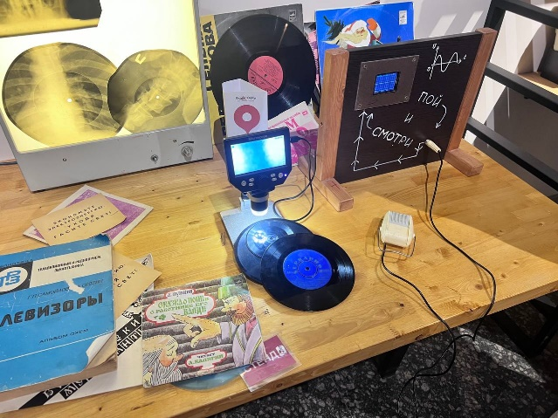

Рис. 3. Грампластинки

### **Задача 2.2.** «Мастера аналогового звука»

Исследуйте под микроскопом дорожки на шеллаковой и виниловой пластинках, определите различия в плотности дорожек.

#### Материалы:

фрагменты шеллаковых пластинок, фрагменты виниловых пластинок; микроскоп; раздаточный материал в виде таблицы наблюдений (см. ниже); ватные палочки и спирт (для очистки образцов, если это необходимо).

#### Шаг 1. Подготовка

Начинайте с малого увеличения. Аккуратно фокусируйтесь, чтобы не повредить образец. Не трогайте линзы руками.

#### Шаг 2. Очистка образцов

Если образцы пыльные или грязные, аккуратно протрите их ватной палочкой, смоченной спиртом. Дайте высохнуть.

#### Шаг 3. Исследование шеллаковой пластинки

Поместите фрагмент шеллаковой пластинки под микроскоп. Начните с малого увеличения, постепенно увеличивая его, чтобы рассмотреть детали. Сфокусируйтесь на звуковой дорожке. Обратите внимание на **форму дорожки** (гладкая, ровная, неровная)**, ширину дорожки** (широкая, узкая)**, глубину дорожки** (глубокая, мелкая)**, структуру материала** (зернистая, однородная)**, наличие дефектов** (царапины, сколы). Заполните первую строку таблицы наблюдений. Сделайте зарисовку или фотографию увиденного (если есть возможность).

#### Шаг 4. Исследование виниловой пластинки

Поместите фрагмент виниловой пластинки под микроскоп. Повторите шаги, описанные для шеллаковой пластинки. Сравните увиденное с тем, что вы наблюдали на шеллаковой пластинке. Заполните вторую строку таблицы наблюдений. Сделайте зарисовку или фотографию.

#### Шаг 5. Анализ и выводы

Обсудите в группах результаты наблюдений. Сравните данные в таблице. Сформулируйте выводы о том, как различия в микроструктуре дорожек влияют на характеристики звука (громкость, чистоту, диапазон частот, износостойкость).

Таблица 5. Различия в технологии звуковых пластинок

|  |  |  |  |
| --- | --- | --- | --- |
| **Характеристика** | **Шеллаковая пластинка** | **Виниловая пластинка** | **Влияние на звук** |
| Форма дорожки |  |  | более неровная дорожка = больше шумов, искажений |
| Ширина дорожки |  |  | более широкая дорожка = потенциально более громкий звук (больше амплитуда колебаний), но меньше плотность записи (меньше информации на единицу площади) |
| Глубина дорожки |  |  | более глубокая дорожка = потенциально более громкий звук, но больше износ иглы и пластинки |
| Структура материала |  |  | более однородный материал = меньше шумов, более точное воспроизведение |
| Наличие дефектов |  |  | дефекты (царапины, сколы) = щелчки, треск, пропуски звука |

Обобщите, как все вышеперечисленные факторы в совокупности влияют на общее качество звучания, долговечность пластинки и ее устойчивость к износу. Объясните, почему винил (при прочих равных) обеспечивает более высокое качество звука по сравнению с шеллаком.

______________________________________________________________________________________________________________________________________________________________________________________________________________________________________________________________________________________________________________________________________________________________________________________________________________________________________________________________________________________________________________________________________________________________________________________________________________________________________________________________________________________________________________________________________________________

### **Задача 2.3.** «Музыкальная математика»

***Задача 2.3.1.*** Скорость вращения пластинки составляет 78 оборотов в минуту. Рассчитайте время одного оборота в секундах.

Ответ: ____________________________________________________________

***Задача 2.3.2*.** Определите, сколько оборотов совершит пластинка за 3 минуты 15 секунд записи.

Ответ: ____________________________________________________________

***Задача 2.3.3*.** Диаметр пластинки — 30 см. Рассчитайте длину звуковой дорожки на одном обороте, приблизив ее диаметр к окружности.

Ответ: ____________________________________________________________

***Задача 2.3.4*.\*** Вычислите общую длину звуковой дорожки для всей записи (3 мин 15 сек) и сравните с длиной магнитной ленты, необходимой для той же записи (9 см/сек).

Ответ: ___________________________

## **Задача 3. «Невидимые волны. Магия радио»**

### **Экспонаты:**

коллекция радиоприемников разных эпох. В музее найдите экспонаты, изображенные на рис. 4.

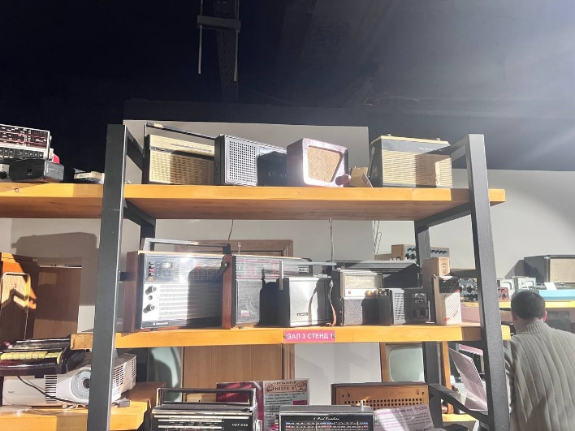

Рис. 4. Стенд «Радиоприёмники»

### Задача 3.1. «Радиовойна.Блиц»

Вам предстоит разобраться в историческом споре между Поповым, Маркони и Теслой о первенстве изобретения радио. Для этого используйте карты и правила игры «**Радиовойна. Блиц»**

### Экспонат:

действующий радиоприемник VEF. В музее найдите экспонат, изображенный на рис. 5.

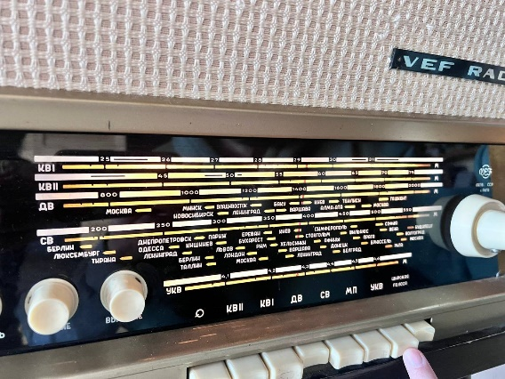

Рисунок 5. Радиоприёмник VEF

### **Задача 3.2. Задание на расчет** «Путешествие радиоволн»

*Задача 3.2.1*. Радиоволны распространяются со скоростью света $с$ (≈300 000 км/с). Рассчитайте, за какое время радиосигнал достигнет Луны (расстояние 384 000 км).

Ответ: ____________________________________________________________

*Задача 3.2.2.* Вычислите длину волны радиосигнала FM-диапазона с частотой ($f$) 101,7 МГц.

$$λ =\frac{c}{f}= \frac{ 3… \frac{км}{с}}{ 1… ∙ {10}^{6} \frac{1}{с} }= \frac{км}{с}\frac{с}{1}$$

*Задача 3.2.3.* Определите, во сколько раз эта длина волны больше/меньше роста среднего человека (170 см).

Ответ: ___________________________

*Задача 3.2.4.*\* Рассчитайте, как изменится длина волны при изменении частоты на AM-диапазон (1 МГц).

Ответ: ___________________________

## **Задача 4. «Магнитная память. Голоса из прошлого»**

### **Экспонаты:**

катушечный магнитофон, коллекция различных носителей (катушки, кассеты, бобины). В музее найдите экспонат, изображенный на рис. 6.

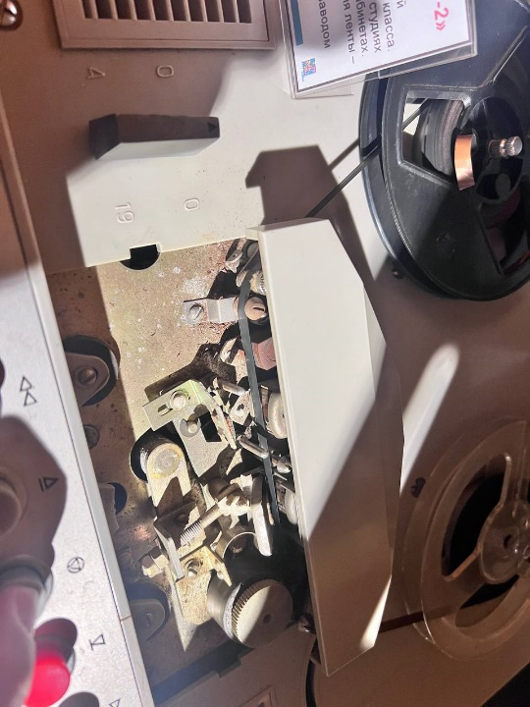

Рис. 6. Бобинный магнитофон

### **Задача 4.1.** «Магнитный детектив»

Вам предлагается проанализировать разные этапы развития магнитной записи через представленные артефакты и создать концептуальную карту эволюции технологии — от первых проволочных записей Вальдемара Поульсена до современных жестких дисков.

Таблица 6. Этапы развития записи на магнитные носители

|  |  |
| --- | --- |
|  | **Жесткие диски (HDD). Первый IBM RAMAC и современность**. От 5 Мб на тонне до терабайт в современных устройствах |
|  | **Бумажные и пластиковые ленты с магнитным покрытием. AEG Magnetophon**. Лента с оксидом железа сделала запись компактнее и качественнее |
|  | **Рождение магнитной записи. Телеграфон Поульсена**. Первое устройство для записи звука на стальной проволоке |
|  | **Магнитофон на стальной ленте. Машины Блаттнера и Маркони.** Переход от проволоки к стальной ленте для улучшения звука |
|  | **Дискеты, стримеры, магнитные карты.** Магнитная запись для данных и идентификации |
|  | **Эра катушечных магнитофонов. Студийная и бытовая техника.** Магнитная запись стала стандартом в студиях и домах |
|  | **Современное состояние.** HDD уступают SSD, а лента используется для архивов |
|  | **Компакт-кассеты. Philips и повсеместное распространение.** Компакт-кассеты стали популярным и удобным форматом |

### **Задача 4.2.** «Инженеры звукозаписи»

*Задача 4.2.1*. Лента движется со скоростью 9,5 см/с. Рассчитайте, какая длина ленты потребуется для записи песни длительностью 3 минуты 30 секунд. **Отмерьте это расстояние на полу музея.**

Ответ: ____________________________________________________________

*Задача 4.2.2*. Вычислите, сколько времени займет перемотка катушки длиной 360 метров на скорости 4 км/ч.

Ответ: ____________________________________________________________

*Задача 4.2.3.\** Диаметр пустой катушки 10 см, а толщина ленты 0,05 мм. Рассчитайте, насколько увеличится диаметр катушки после намотки 150 метров ленты.

Ответ: ____________________________________________________________

*Задача 4.2.4.\** Определите, сколько полных песен средней длительностью 3 минуты поместится на катушку с длиной ленты 525 метров.

Ответ: ___________________________

## **Задача 5. «Окно в мир. Эволюция телевидения»**

### **Экспонат:**

телевизор КВН-49 с линзой. В музее найдите экспонат, изображенный на рис. 7.

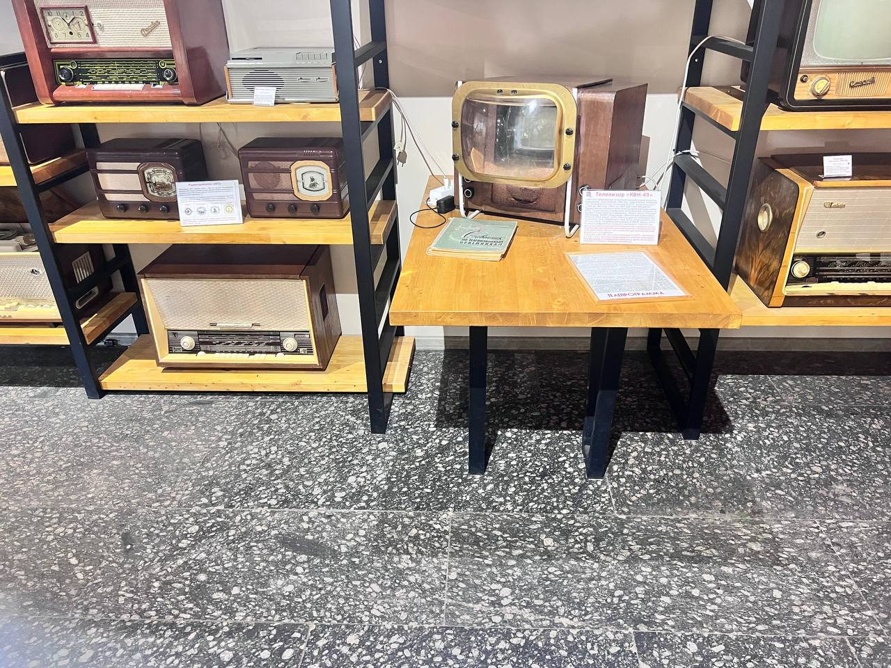

Рисунок 7. Телевизор КВН-49

### **Задача 5.1.** «Телевизионная временная линия»

Расположите позиции списка ключевых изобретений и технологий телевидения в правильном хронологическом порядке.

Таблица 7. История телевидения

|  |  |
| --- | --- |
|  | Появление телевизоров с плоским экраном (плазменные панели) |
|  | Распространение Smart TV, разрешений 4K и 8K, HDR |
|  | Появление первых электронных телевизоров |
|  | Развитие цифрового телевидения |
|  | В СССР начинается серийное производство телевизора КВН-49 |
|  | Начало цветного телевещания |
|  | Появление ЖК-телевизоров и OLED-телевизоров |
|  | Регулярные экспериментальные передачи механического телевидения |
|  | Широкое распространение цветных телевизоров |
|  | Борис Розинг впервые использует электронно-лучевую трубку (ЭЛТ) для приема изображения |
|  | Пауль Юлиус Готлиб Нипков патентует диск Нипкова — механическое устройство для сканирования изображения |

### **Экспонат:**

диск Нипкова. В музее найдите экспонат, изображенный на рис. 8.

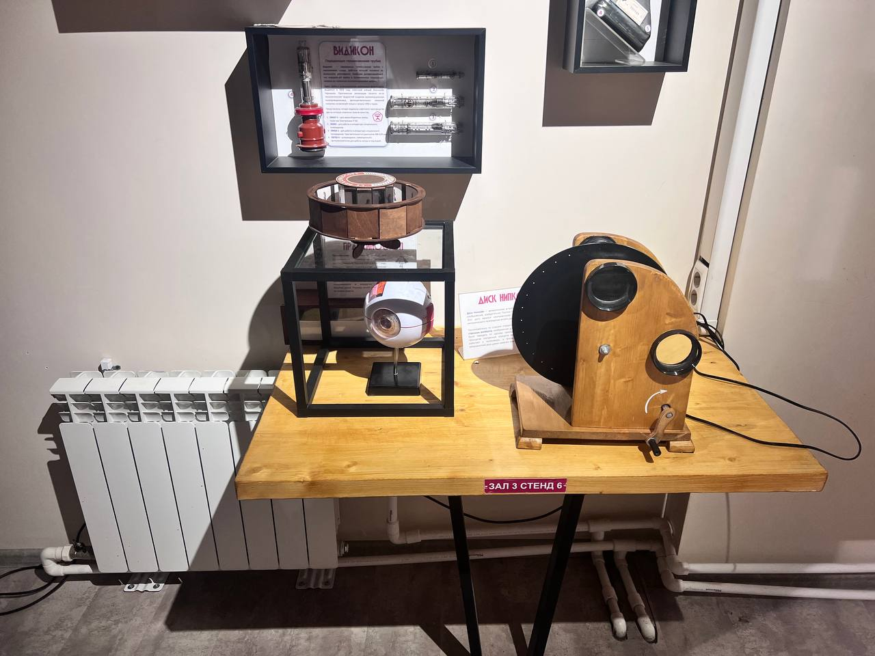

Рис. 8. Диск Нипкова

### **Задача 5.2.** «В лаборатории телевизионных инженеров»

Проведите эксперимент с диском Нипкова для демонстрации принципа разложения изображения на строки.

#### Цель эксперимента: понять принцип механического сканирования изображения с помощью диска Нипкова.

#### Оборудование: модель диска Нипкова (с возможностью вращения), источник света, экран (белый лист бумаги), заготовка с одним изображением.

#### Ход эксперимента

##### Наблюдение. Медленно вращайте диск Нипкова. Наблюдайте за изображением, которое появляется на экране.

##### Изменение скорости. Увеличьте скорость вращения диска. Снова наблюдайте за изображением на экране.

Таблица 8. Механический телевизор Нипкова

|  |  |  |
| --- | --- | --- |
| **Скорость вращения диска** | **Видимость изображения на экране** | **Объяснение наблюдаемого эффекта** |
| Медленная |  |  |
| Быстрая |  | При быстром вращении диска отверстия просканируют все изображение целиком, и из-за инерции зрения отдельные «строки» сольются в единую картинку |
| Очень быстрая |  | При очень высокой скорости вращения отдельные линии перестанут быть различимы, изображение станет цельным, но, возможно, менее ярким из-за уменьшения времени, в течение которого свет от каждой точки изображения попадает на экран через отверстия |

#### Справка

Диск Нипкова имеет отверстия, расположенные по спирали. При вращении диска каждое отверстие «пробегает» по изображению, создавая строку развертки. Когда диск вращается достаточно быстро, глаз человека из-за инерции зрения воспринимает отдельные строки как цельное изображение.

### **Задача 5.3.** «Математика изображения»

*Задача 5.3.1.* Диагональ экрана КВН-49 составляет 18 см, а увеличительная линза дает увеличение в 2,5 раза. Вычислите видимую диагональ изображения.

Ответ: ____________________________________________________________

*Задача 5.3.2.* Частота обновления кадров в старом телевизоре составляла 24 кадра в секунду. Сколько полных изображений видел зритель за 1 час просмотра?

Ответ: ____________________________________________________________

*Задача 5.3.3.\** Рассчитайте площадь исходного и увеличенного изображения (принимая экран за прямоугольник с соотношением сторон 4:3).

Ответ: ____________________________________________________________

*Задача 5.3.4.\** Если разрешение современного телевизора Full HD составляет 1920×1080 пикселей, а у старого аналогового ТВ — приблизительно 576 строк, то во сколько раз выросла детализация изображения?

Ответ: ____________________________________________________________